REQUERIMENTO Nº 287/09

**De Providências**

“Quanto à continuação do canteiro central, como também melhorar a sinalização de transito na Avenida Cláudio Manoel da Costa, principalmente no cruzamento com a Rua Edmilson Ignácio da Rocha, Bairro Rochelle II”.

**Considerando-se** que, este vereador foi procurado por munícipes, solicitando a referida reivindicação quanto à continuação do canteiro central, até a direção da primeira guia da Rua Edmilson Ignácio da Rocha no Jardim Rochelle II, como também melhorar a sinalização de transito na Avenida Cláudio Manoel da Costa, principalmente no cruzamento com a Rua Edmilson Ignácio da Rocha, Jardim Rochelle II, é para melhorar a segurança dos pedestres e também do trânsito de veículos e,

**Considerando-se** que, o veiculo que vem do Bairro Vista Alegre pela referida Avenida ao efetuar a conversão para a Rua Edmilson Ignácio da Rocha, sendo a sua maioria muito fechada, entrando na frente do veiculo que desce a referida Rua (foto Anexa), proporcionando um grande transtorno para o transito, sendo que já ocorreram vários acidentes no local.

**REQUEIRO** à Mesa, na forma regimental, depois de ouvido o Plenário, oficiar ao Senhor Prefeito Municipal, solicitando-lhe providências junto ao setor competente, no sentido de efetuar à continuação do canteiro central na Avenida Cláudio Manoel da Costa, principalmente no cruzamento com a Rua Edmilson Ignácio da Rocha, Rochelle II.

Plenário “Dr. Tancredo Neves”, em 04 de fevereiro de 2009.

**José Luis Fornasari**

**“Joi Fornasari”**

-Vereador-

REQUERIMENTO Nº /09

**De Providências**

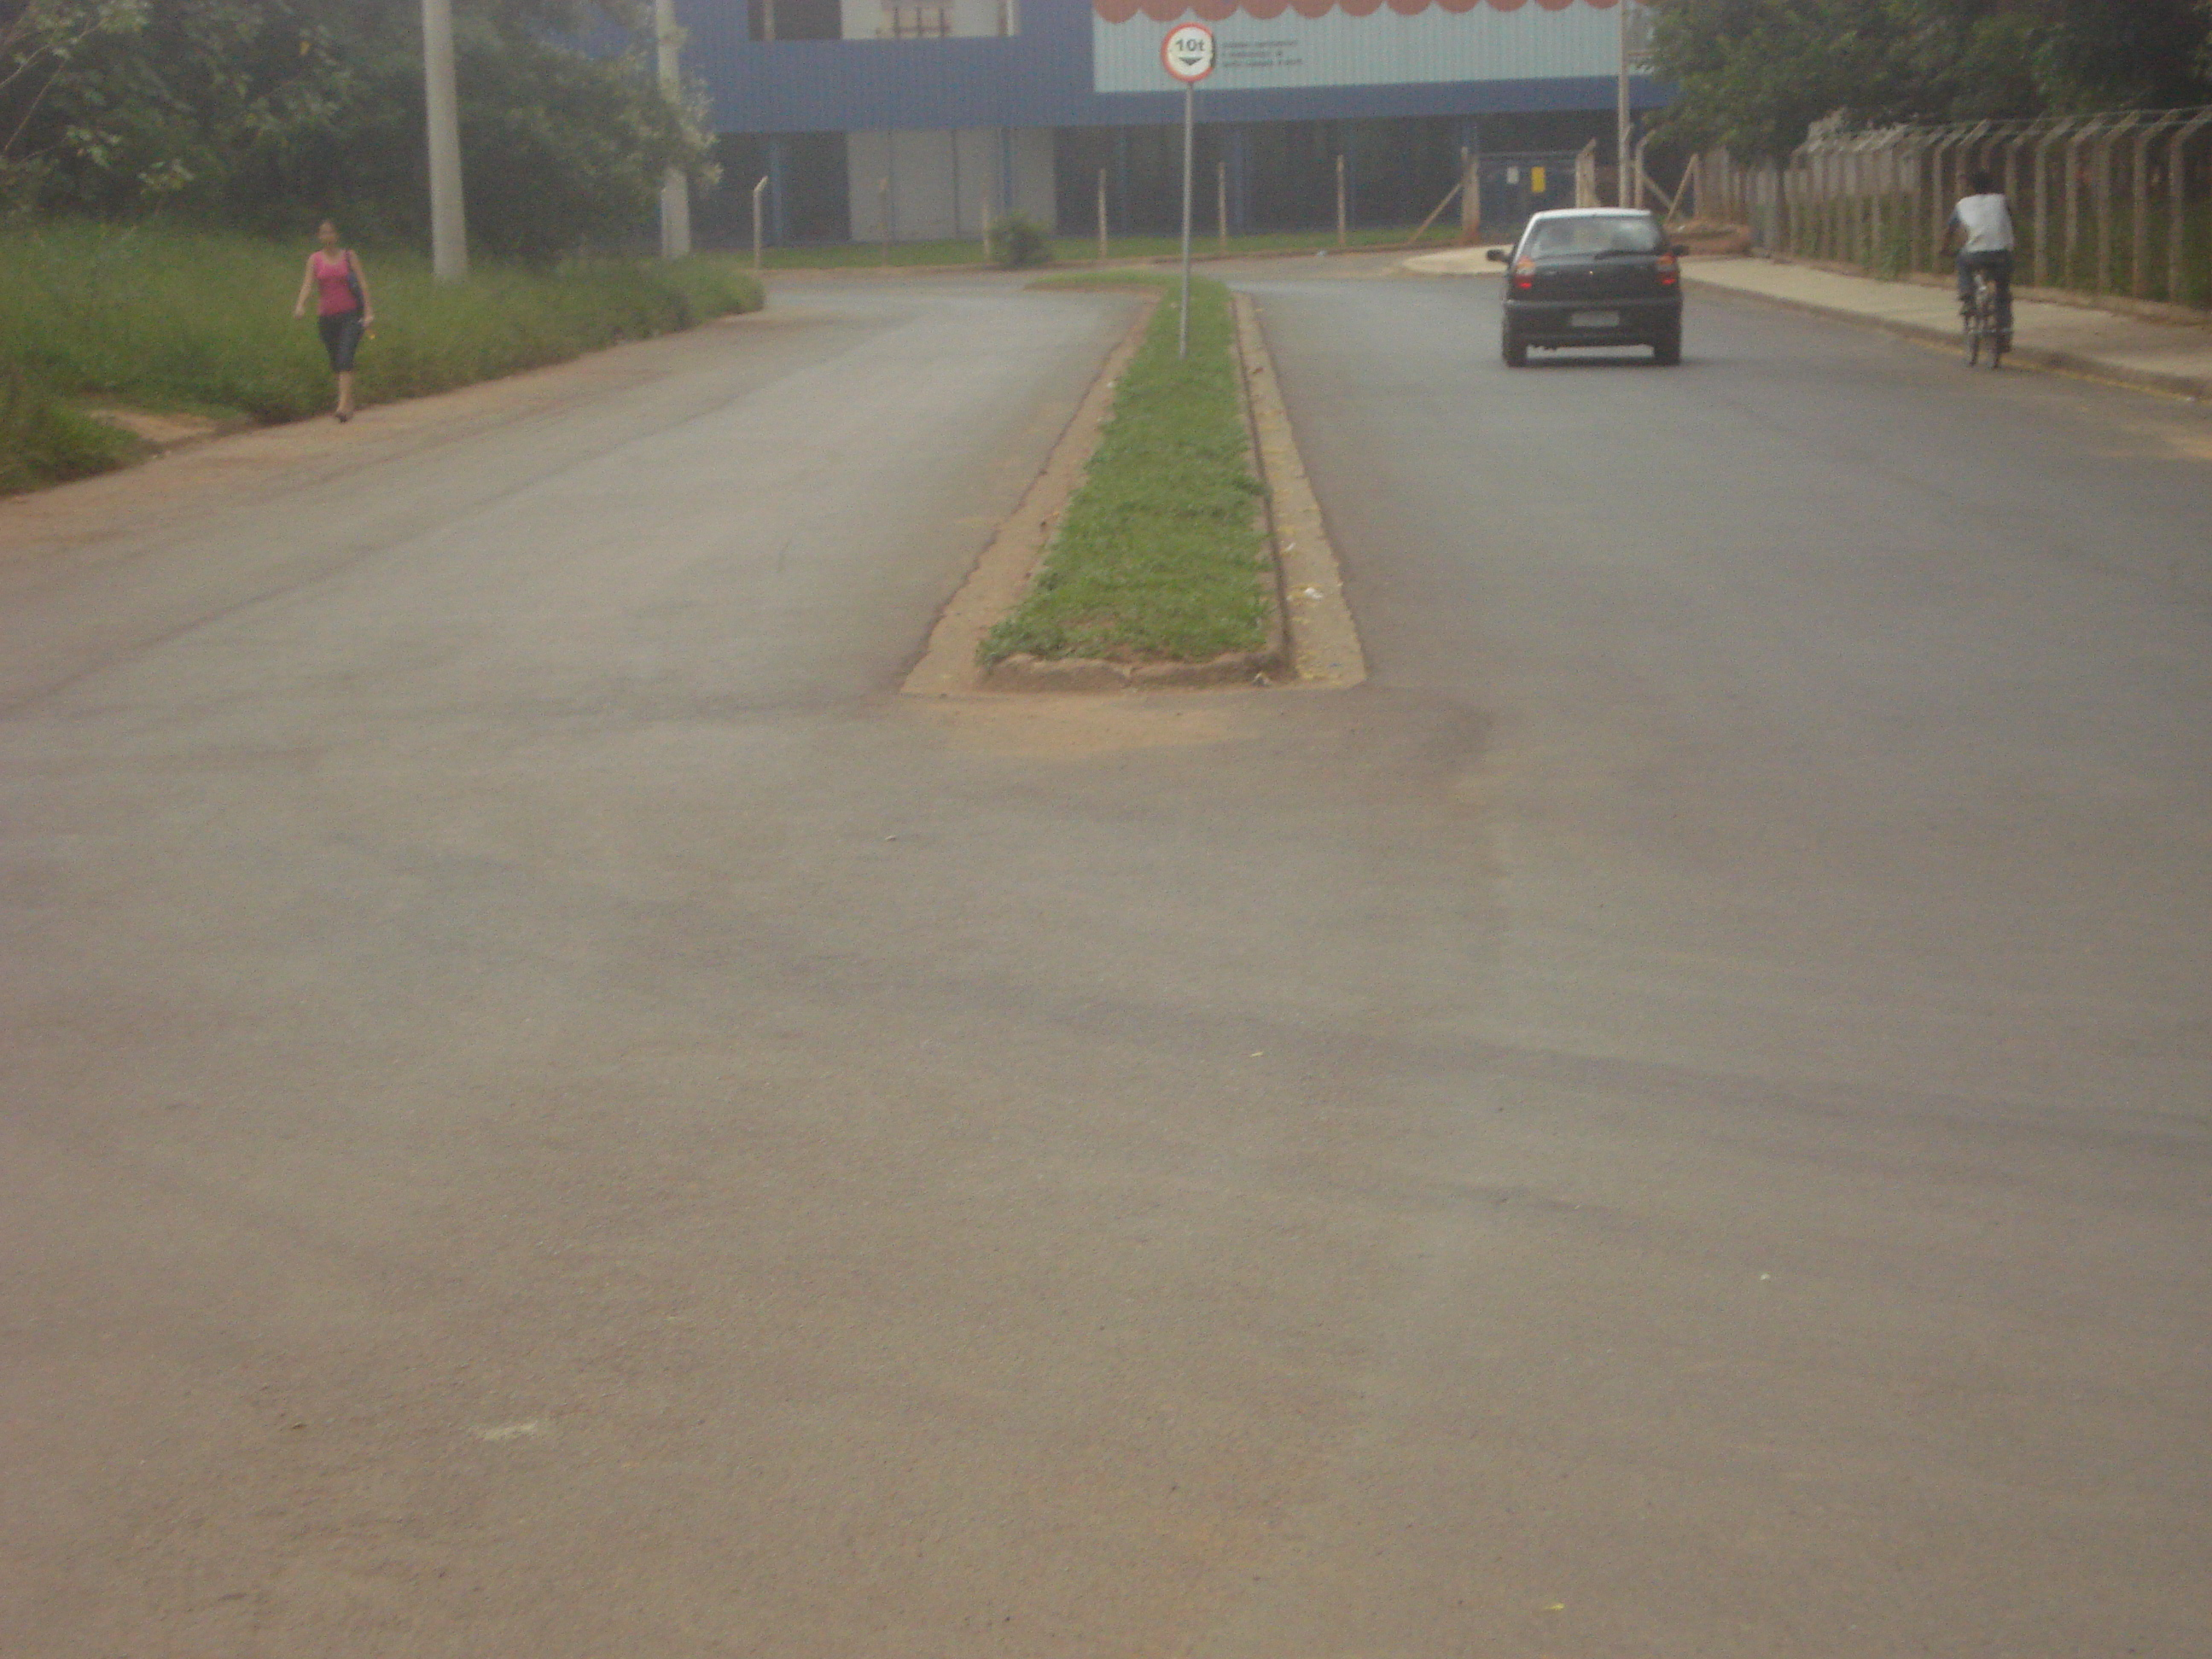

“Quanto à continuação do canteiro central, como também melhorar a sinalização de transito na Avenida Cláudio Manoel da Costa, principalmente no cruzamento com a Rua Edmilson Ignácio da Rocha, Bairro Rochelle II”

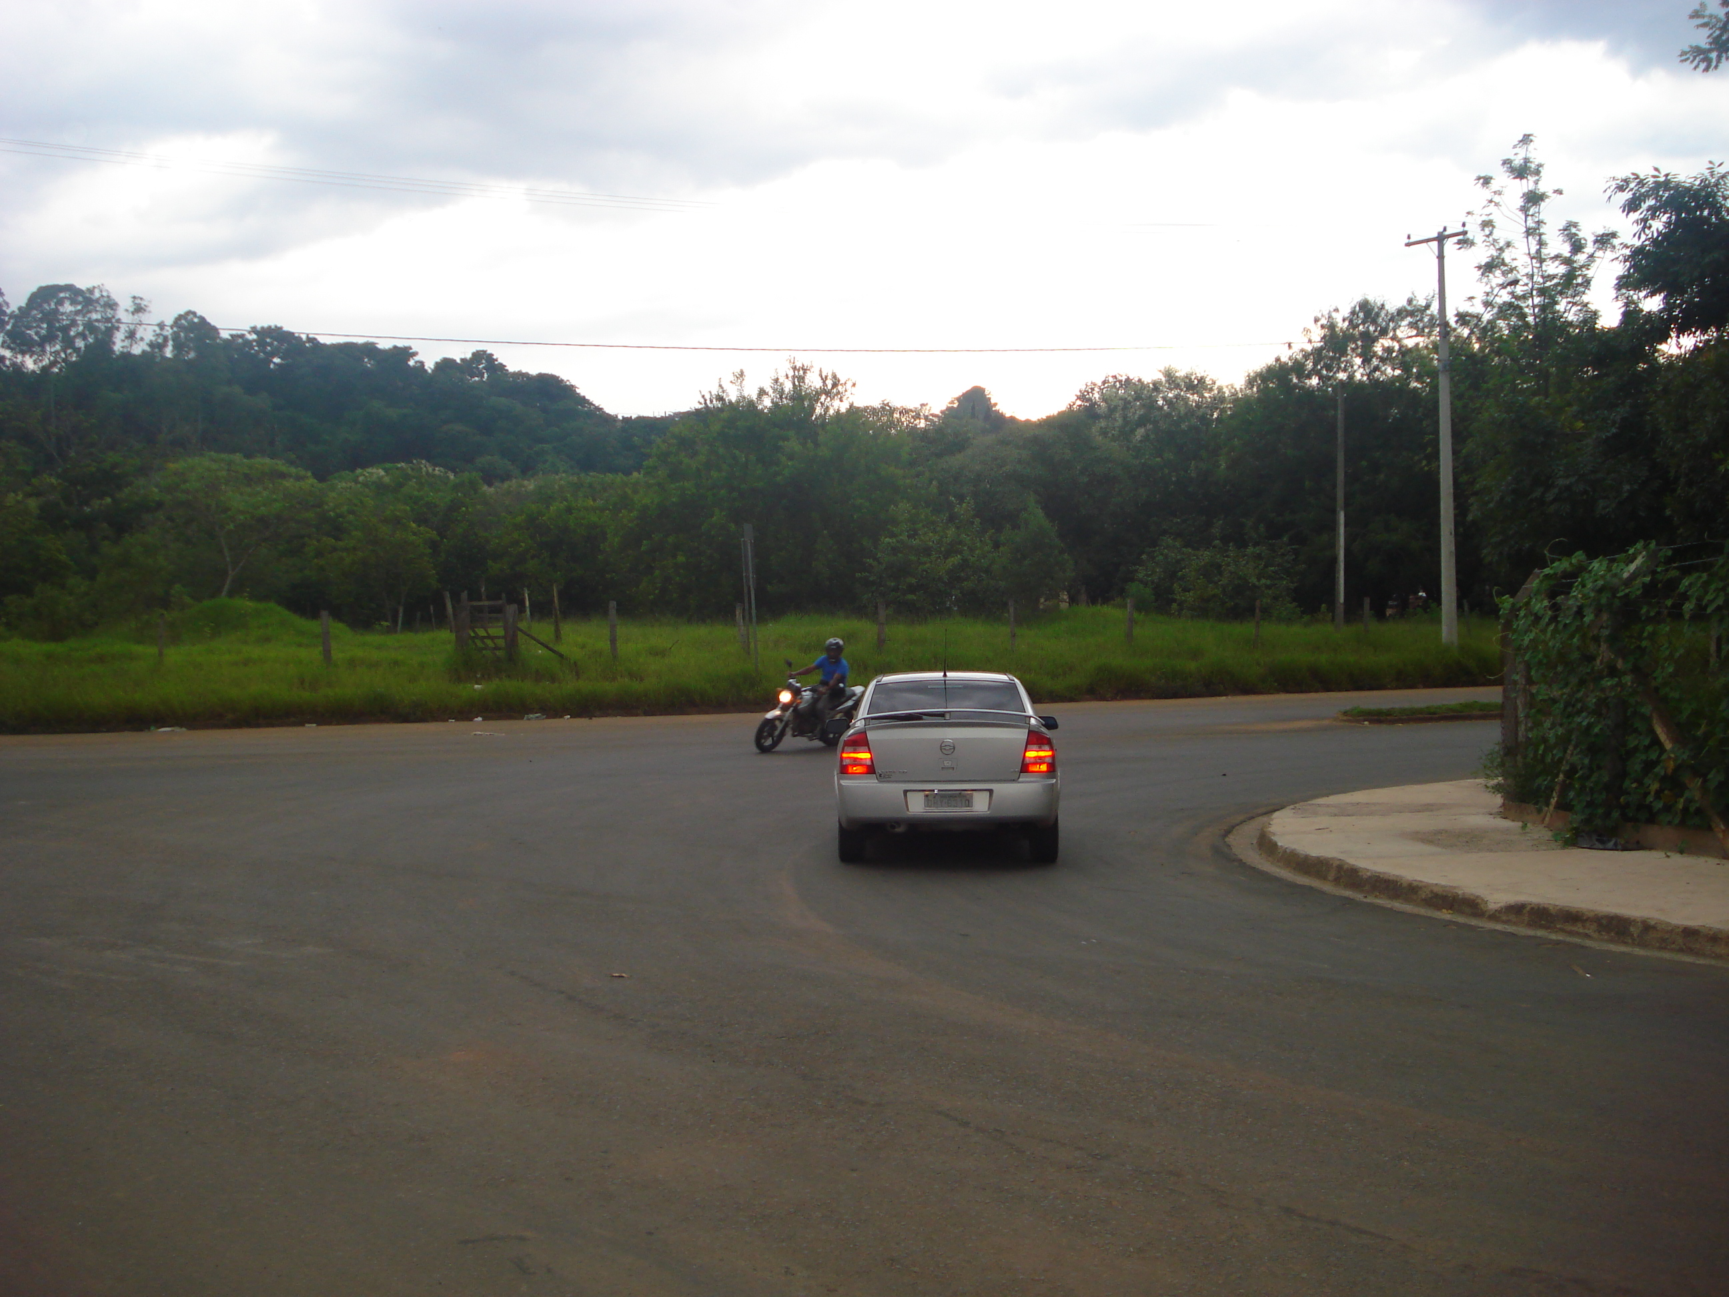

04/02/2009